**最近由于项目需要，开始学习[Python](http://lib.csdn.net/base/python" \o "Python知识库" \t "_blank)，然后发现一个非常有用的python交互式编辑器，非常容易上手而且非常有用和实在，本博文是对学习jupyter notebook的一个汇总和记录，与大家一起分享！下面的内容是针对ubuntu 系统的，当然，jupyter notebook在windows也是支持的。**

**一、jupyter notebook是什么**

[官网](http://jupyter.org/)的介绍是：Jupyter Notebook是一个Web应用程序，允许您创建和共享包含实时代码，方程，可视化和说明文本的文档。 用途包括：数据清理和转换，数值模拟，统计建模，[**机器学习**](http://lib.csdn.net/base/machinelearning)等等。

简单的介绍就是：Jupyter Notebook是Ipython的升级版，而Ipython可以说是一个加强版的交互式 Shell，也就是说，它比在terminal里运行python会更方便，界面更友好，功能也更强大。怎么强大法，往下看就知道了。

**二、jupyter notebook的安装和打开**

安装非常简单，只需要在终端输入：

**[plain]** [view plain](http://blog.csdn.net/lee_j_r/article/details/52791228) [copy](http://blog.csdn.net/lee_j_r/article/details/52791228)

1. </pre><pre name="code" class="plain">pip install jupyter

打开jupyter notebook 也只需要在终端输入：

**[plain]** [view plain](http://blog.csdn.net/lee_j_r/article/details/52791228) [copy](http://blog.csdn.net/lee_j_r/article/details/52791228)

1. <pre name="code" class="plain">jupyter notebook

运行上面的命令之后，你将看到类似下面这样的输出：

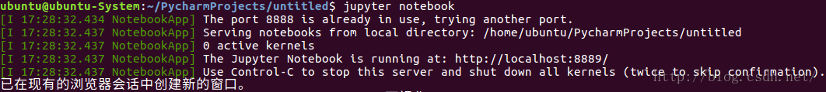  
如上图，它打开了一个端口，并且会在你的浏览器中打开这个页面，主目录是图中的那个directory(可能第一次打开没有这个目录)。

**三、使用**

**1、打开一个新文档**

在主页面的右上角点new即可新建一个你想要的文件类型。

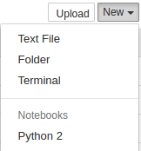

如上图，jupyter也可以打开一个terminal，还可以作为一个text文本编辑器，功能明显是比terminal强大了。

下面的Notebooks类型除了python 也是可以加入其他类型的文档的，具体方法百度一下就好。

**2、python编辑器介绍**

点击python2后会出现一下界面：

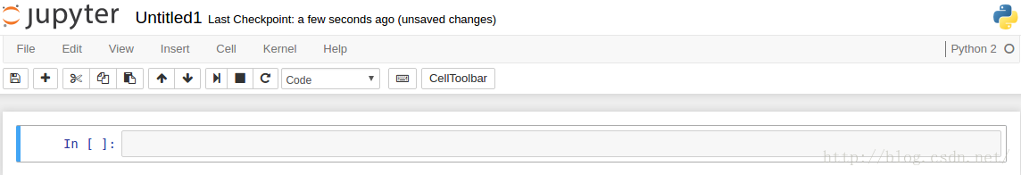

稍微介绍一下notebook 界面的组成部分  
1）notebook 的名称

2）主工具栏

提供了保存、导出、重载 notebook，以及重启内核等选项  
3）快捷键  
4）notebook 编辑区

最下面的哪个 In [ ]: 的框叫做**单元格**，你可以把你的代码分成一段段的单元格输入，然后可以逐个单元格地运行。注意，这个功能是非常友好的，有时候只修改了中间的一小段代码，又不想全部代码都要重新运行的时候这个功能就非常有用了。另外，单元格是可以改变顺序的。而且可以输出图片和绘图！非常强大吧！

这些只要稍微尝试一下就懂的，下面主要介绍一些常用的技巧

**\*\*注意，jupyter notebook 是支持 TAB 键自动补充单词的，再一次展示了其强大友好的一面！**

**A.修改文档名称**

方法一：点上图的Untitled

方法二：点File，再点rename

**B.导出文档**

步骤：点File，再点Download as

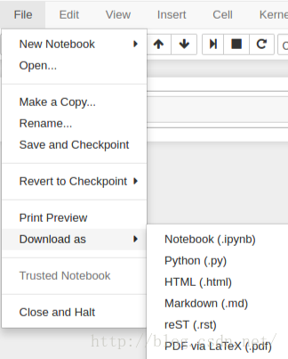

发现里面支持好几种格式的导出，第一个ipynb是notebook的格式，是一种类json的格式保存，其他的建议你们都试一试，你会感到非常惊喜的。

**C.保存**

Ctrl + S 快捷键的可以保存你的文档的，默认是保存为ipynb，保存在你的主目录下！

**D.单元格格式**

注意到快捷键栏中有一个code的下拉框，点开发现有几个选项：

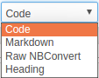

这里介绍一下

* Code格式就是正常的python代码格式
* Markdown的一个text文档编辑格式，就像在word里编写一样
* Heading就是给Markdown的句子设置标题等级，像word的标题一，标题二...
* Raw NBConvert 没用过不了解，可以自行百度或者看官网介绍

下面举例说明一下

选择一个空的单元格，code下拉框选择Heading，会出现一个不同类型的 cell：  
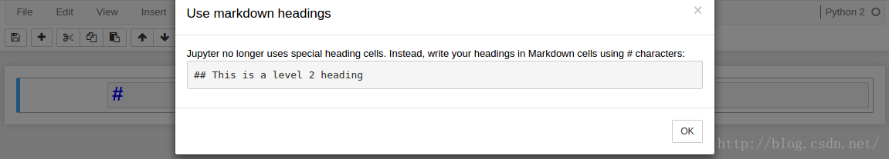

改变单元格类型时弹出消息中有解释，后面那个单元格以 # 标记开头，意味着这是一个一级标题。如果需要子标题，可以使用以下标记表示：

**# : 一级标题  
## : 二级标题  
### : 三级标题  
...**

输入内容后再运行一下（快捷栏里有），会出现类似下面的情况：

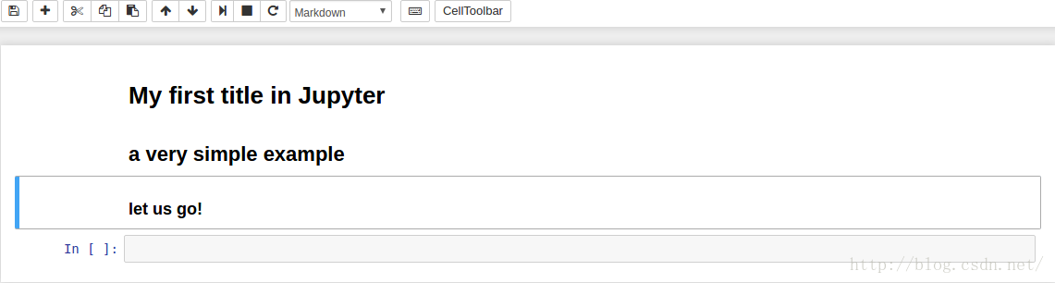

我一共输入了三级标题，点其中一个，你会发现它的code下拉栏显示是markdown类型

你以后代码里print 的内容都是以markdown的格式显示的。

**E.快捷键**

常用的快捷键是：

* Ctrl + Enter: 执行单元格代码
* Shift + Enter: 执行单元格代码并且移动到下一个单元格
* Alt + Enter: 执行单元格代码，新建并移动到下一个单元格

这几个快捷键都是非常常用的。

**F.历史输入和输出变量**

与标准 Shell 类似，IPython 中也可以通过 \_ 和 \_ \_ 访问上一次和上上一次的输出。

当你写的单元格多了，肯定会注意到，IPython 中每一次的输入输出都有序号。你可以通过一下方法访问这些输入和输出：

* \_：访问上一次输出
* \_\_：访问上上一次输出
* \_X：访问历史 X 行输出
* \_iX：访问历史 X 行输入

其中小写字母 “i”，代表 “in”。

**四、外部功能**

上面讲的是jupyter 的一些使用方法和技巧，其实它还有很多强大的外部功能的，下面给大家介绍一下。

**A.魔术命令**

在 IPython 的会话环境中，所有文件都可以通过 %run 命令来当做脚本执行，并且文件中的变量也会随即导入当前命名空间。

即，对于一个模块文件，你对他使用 %run 命令的效果和 from module import \* 相同

这种以 % 开头的命令在 IPython 中被称为魔术命令，用于加强 shell 的功能。

常用的魔术命令有：

|  |  |
| --- | --- |
| %quickref | 显示 IPython 快速参考 |
| %magic | 显示所有魔术命令的详细文档 |
| %debug | 从最新的异常跟踪的底部进入交互式调试器 |
| %pdb | 在异常发生后自动进入调试器 |
| %reset | 删除 interactive 命名空间中的全部变量 |
| %run script.py | 执行 script.py |
| %prun statement | 通过 cProfile 执行对 statement 的逐行性能分析 |
| %time statement | 测试 statement 的执行时间 |
| %timeit statement | 多次测试 statement 的执行时间并计算平均值 |
| %who、%who\_ls、%whos | 显示 interactive 命名空间中定义的变量，信息级别/冗余度可变 |
| %xdel variable | 删除 variable，并尝试清除其在 IPython 中的对象上的一切引用 |
| !cmd | 在系统 shell 执行 cmd |
| output=!cmd args | 执行cmd 并赋值 |
| %bookmark | 使用 IPython 的目录书签系统 |
| %cd direcrory | 切换工作目录 |
| %pwd | 返回当前工作目录（字符串形式） |
| %env | 返回当前系统变量（以字典形式） |

对魔术命令不熟悉的话可以通过 %magic 查看详细文档；对某一个命令不熟悉的话，可以通过 %cmd? 内省机制查看特定文档

**B.添加插件**

**1）侧边栏目录导航**

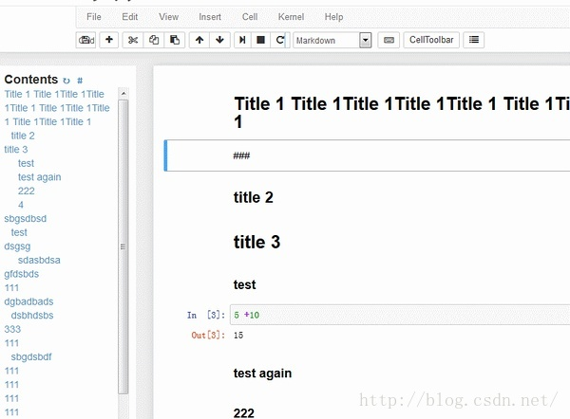

当文章内容非常长的时候，前后找内容，很麻烦，不如加一个sidebar，方便导航  
方法：<https://github.com/ipython-contrib/IPython-notebook-extensions/tree/master/nbextensions/usability/toc2>

**2）隐藏代码按钮**

有时候，希望代码可以隐藏，这样子文档看起来，就会干净一些

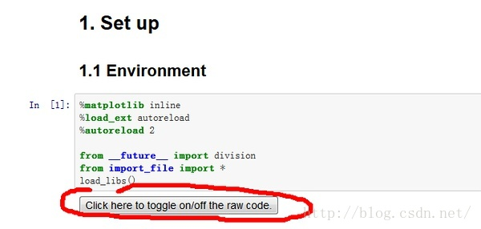

点击按钮，就可以隐藏所有的代码，具体做法：  
<http://stackoverflow.com/questions/27934885/how-to-hide-code-from-cells-in-ipython-notebook-visualized-with-nbviewer>  
当然，还有更多的extention可见[https://github.com/ipython-contrib/IPython-notebook-extensions/](https://github.com/ipython-contrib/IPython-notebook-extensions/" \t "_blank)

参考【[https://www.douban.com/review/7890354/](https://www.douban.com/review/7890354/" \t "_blank)】

**C.运行python文件**

利用jupyter的cell是可以运行python文件的。

方法一：

**[plain]** [view plain](http://blog.csdn.net/lee_j_r/article/details/52791228) [copy](http://blog.csdn.net/lee_j_r/article/details/52791228)

1. %run file.py

方法二：在unitx command前面加入一个感叹号“！” ，如：

**[plain]** [view plain](http://blog.csdn.net/lee_j_r/article/details/52791228) [copy](http://blog.csdn.net/lee_j_r/article/details/52791228)

1. !python myfile.py

**D.导入外部代码**

比如有一个test.py文件，需要将其载入到jupyter的一个cell中

在需要导入该段代码的cell中输入

**[plain]** [view plain](http://blog.csdn.net/lee_j_r/article/details/52791228) [copy](http://blog.csdn.net/lee_j_r/article/details/52791228)

1. %load test.py #test.py是当前路径下的一个python文件

shift + enter运行后，%load test.py被自动加入了注释符号#，test.py中的所有代码都被load到了当前的cell中

或者从从网络load代码到jupyter

在cell中输入%load http://.....，然后运行该cell，就会将load后面所对应地址的代码load到当前的cell中；

**五、其他技巧**

**1）更改Jupyter notebook的工作空间（主目录）**

Jupyter的工作空间在其配置文件ipython\_notebook\_config.py中。

ipython\_notebook\_config.py文件在~/.jupyter/下

如果找不到那就在终端输入：

**[plain]** [view plain](http://blog.csdn.net/lee_j_r/article/details/52791228) [copy](http://blog.csdn.net/lee_j_r/article/details/52791228)

1. jupyter notebook --generate-config

然后再

**[plain]** [view plain](http://blog.csdn.net/lee_j_r/article/details/52791228) [copy](http://blog.csdn.net/lee_j_r/article/details/52791228)

1. gedit ~/.jupyter/jupyter\_notebook\_config.py

Ctrl + F 找到下面这句按下面的格式，输入你想要的目录路径即可

**[plain]** [view plain](http://blog.csdn.net/lee_j_r/article/details/52791228) [copy](http://blog.csdn.net/lee_j_r/article/details/52791228)

1. <pre name="code" class="plain"># The directory to use for notebooks.这决定了jupyter启动目录
2. c.NotebookApp.notebook\_dir = u'/path/to/your/notebooks'

**2）自定义快捷键**

这个就直接参考官方文档吧：<http://nbviewer.jupyter.org/github/ipython/ipython/blob/3.x/examples/Notebook/Custom%20Keyboard%20Shortcuts.ipynb>

**六、总结**

总的来说，Jupyter notebook 是一款非常优秀的交互式编辑平台，提供了分享，演示，编辑等功能.作为学习的记录者，方便你随时捡起学习的进度，增量式地前进。

希望这篇博文能对刚接触jupyter 的朋友有所帮助！

**七、参考**

【1】官网安装：<https://jupyter.readthedocs.io/en/latest/install.html>

【2】[jupyter使用小结](http://www.tuicool.com/articles/7zeInyu)【3】[Jupyter Notebook 快速入门（上）](http://www.tuicool.com/articles/a6JRr2Y)

【4】[jupyter notebook 各种用法记录（陆续更新）](http://blog.csdn.net/tina_ttl/article/details/51031113)